Guide pratique Registre Santé et Sécurité

au Travail RSST

École

Ce guide pour la mise en place du registre santé et sécurité au travail est disponible sur le site de la DSDEN 2A :
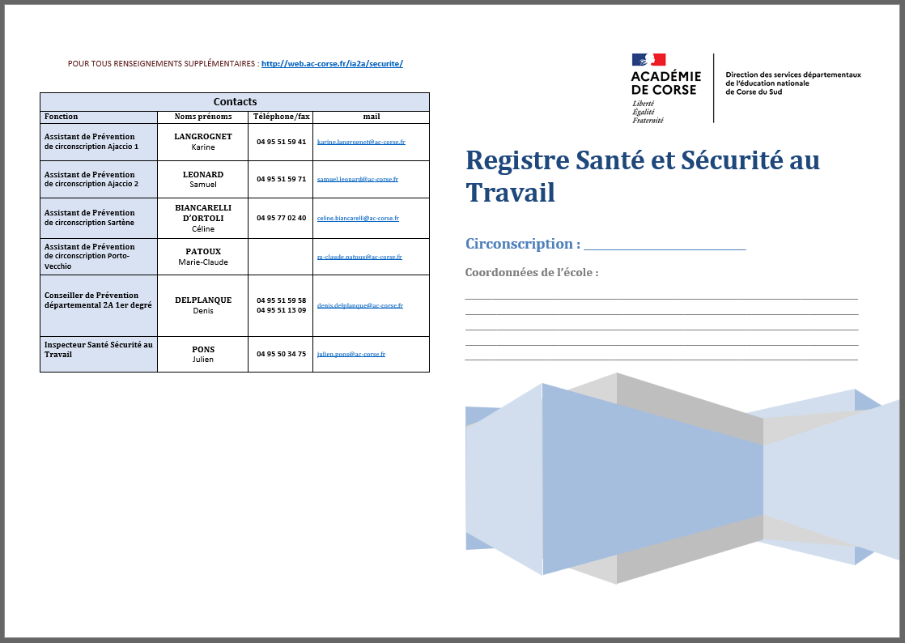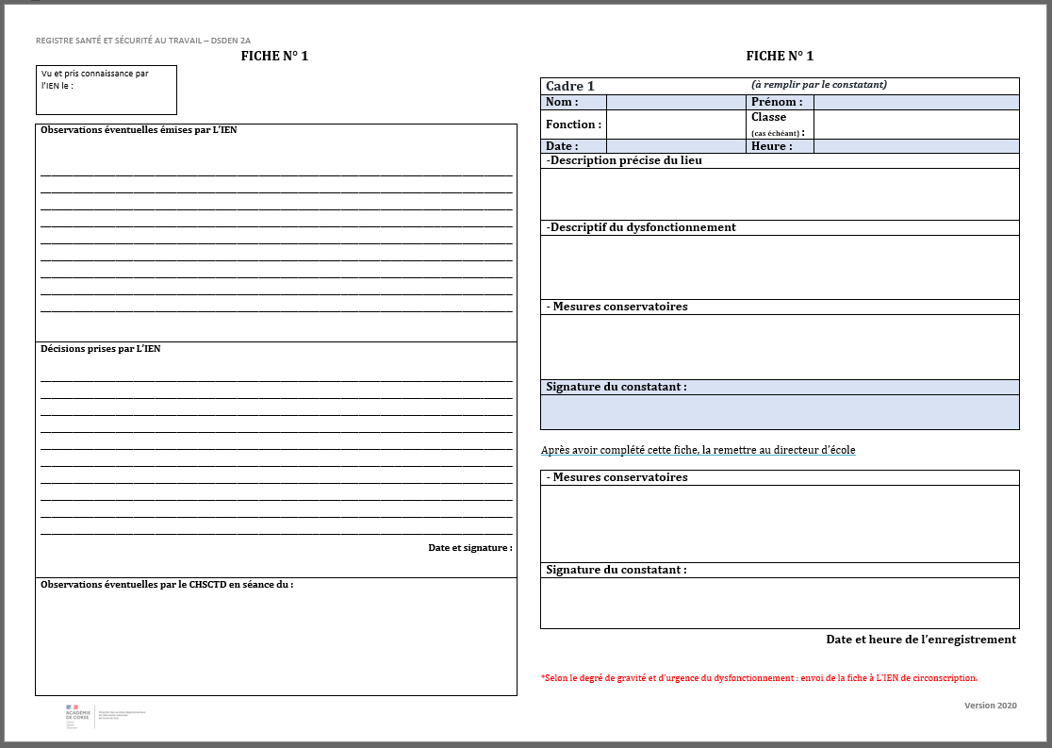
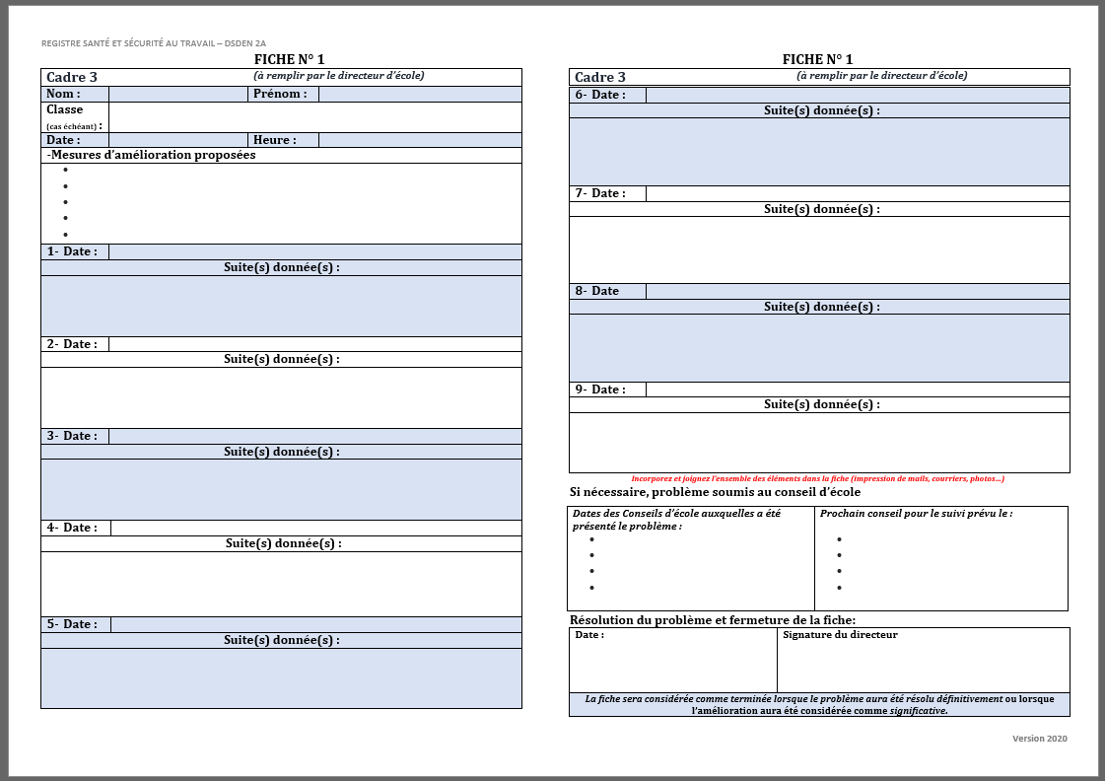
Pour toute information complémentaire vous pouvez contacter l'assistant/e de prévention de circonscription, qui est la personne ressource pour toutes questions relevant de la santé et de la sécurité au travail.

Contacts :

Assistants de prévention | Ajaccio 1 | Mme LANGROGNET Karine
 | Ajaccio 2 | M. LEONARD Samuel
 | Sartène | Mme .BIANCARELLI D’ORTOLI Céline
 | Porto- Vecchio | Mme PATOUX Marie-Claude
Conseiller de Prévention départemental 2A 1er degré |  | M. DELPLANQUE Denis
Inspecteur Santé Sécurité au Travail |  | M. PONS Julien

Introduction

Il y a un seul registre santé et sécurité au travail par école. Le directeur est le référent de ce registre, il veille à sa bonne tenue. La mission du directeur se limite souvent à un signalement et au suivi des mesures et actions de prévention mises en œuvre.

Le registre ne quitte jamais l’école

Les objectifs du registre santé et sécurité au travail :

- Permettre à tout personnel ou usager de :
  - signaler une situation anormale ou susceptible de porter atteinte aux personnes et/ou à la sécurité des biens ;
  - suggérer des actions dans le cadre de l’amélioration des conditions de travail.

- Développer une culture de prévention des risques, en impliquant le collectif de travail de l’école dans le suivi et la résolution des signalements.

- Assurer la traçabilité de la prise en compte du problème afin de traiter au mieux ou tout au moins d’accélérer son traitement.

- Conserver un historique des problèmes pour exploiter les signalements dans le cadre de la démarche d’évaluation des risques.

- S’inscrire dans un dispositif départemental et académique en matière de santé et de sécurité au travail, et de conditions de travail.

Registre santé et sécurité au travail (RSST) et document unique d’évaluation des risques professionnels (DUERP)

Registre santé et sécurité au travail
Tout au long de l’année

Observation d’une situation impactant les conditions de travail
Mise en œuvre d’une action immédiate
(conservatoire) ou à court terme

Le document unique d’évaluation des risques professionnels DUERP
Une fois par an (septembre de chaque année scolaire)

Liste des risques
Evaluation et hiérarchisation
des risques
Programme annuel
de prévention

Ces deux documents participent pleinement à la démarche d’évaluation des risques.

Indépendamment de l’obligation réglementaire, ces documents permettent à chacun d'exercer pleinement sa citoyenneté, d’être acteur de la sécurité, et permet à tous de mieux communiquer sur les questions de santé, de sécurité et des conditions de travail.

Le R SST permet d’évaluer les risques au jour le jour, une fiche est complétée dès l’apparition d’une situation de travail qui pourrait évoluer en situation dangereuse, ce signalement déclenche la mise en œuvre d’une action corrective à court ou moyen terme.

Le DUERP (appelé également DU ou DUER) permet une fois par an, à un instant donné, à partir de la liste des risques auxquels les personnels sont exposés (et de leur hiérarchisation) d’identifier les actions de prévention prioritaires qui devront être réalisées sur les 12 mois suivants (ces actions continuent le programme annuel de prévention). En dehors de la phase de mise à jour du DUERP, on n’y ajoute pas de risques.

Mise à disposition du registre santé et sécurité au travail (RSST)

Le registre santé et sécurité au travail est à la disposition de tous les personnels et usagers au sein de l’école. Il doit être facilement accessible et sa localisation doit être portée à la connaissance des agents et des usagers par tous moyens.

Le directeur complète la première page du registre.

Une affiche précisant les finalités et la localisation de ce registre doit être bien visible de tous (personnels et parents d’élèves) par exemple dans le hall d’entrée principal de l’école.
Tous ces éléments de communication sont renouvelés chaque année, en septembre, pour relancer l’intérêt de ce registre.

Les pages du RSST doivent être numérotées, dans le souci de garder un historique fiable des signalements aucune fiche ne peut être « supprimée » du registre.

Inscription d’un signalement dans le RSST

Il est possible d’inscrire sur ce registre toutes les observations et toutes les suggestions du domaine de la prévention des risques professionnels et de l’amélioration des conditions de travail, notamment les problèmes liés :
- à la sécurité des installations électriques et de gaz (vétusté, disjonctions fréquentes, absence de prise de terre) ;
- aux risques d’accidents corporels ou de maladies (produits ou matériels dangereux, risques de chutes) ;
- à l’état des locaux (difficultés d’accès, de circulation, état général des bâtiments, encombrements des locaux) ;
- à l’hygiène des locaux (nettoyage général, état des sanitaires, aérations) ;
- à l’environnement de travail (éclairage, espace de travail, port de charge, bruit, travail sur écran, cadre de vie, température) ;
- aux conditions de travail (stress, mal être, agression, violence verbale ou physique…).

On distingue quatre catégories d’événements accidentels :
- Accidents corporels : lorsqu’il y a « blessure » entraînant des frais médicaux ou un arrêt de travail.
- Accidents bénins : ils ont pour seule conséquence des petits soins sans frais médicaux significatifs, mais ils peuvent être révélateurs d’un risque potentiel.
- « Presqu’accidents » : ils n’ont aucune conséquence pour la personne (ni blessure, ni soin) et aucun dégât matériel. Mais chaque « presqu’accident » aurait pu avoir des conséquences plus ou moins graves. On dit souvent au sujet des « presqu’accident » : « J’ai eu peur ! Il a failli tomber ! Il s’en est fallu de peu ! Il l’a échappé belle ! ». En général, ce type d’événement est vite oublié, et c’est très dommage pour la prévention.
- Accidents matériels : lorsqu’il y a seulement des dégâts matériels (petits ou grands) ; ils seront pris en compte car ils auraient pu souvent engendrer un accident corporel.

Tous ces évènements accidentels seront notés dans le registre, soit par les personnes concernées, soit par toute personne ayant eu connaissance de ces événements. Cela permettra d’une part de garder la mémoire de ces évènements, et d’autre part de mettre en œuvre des mesures de prévention pour que ces évènements ne puissent plus se reproduire, avec éventuellement des conséquences plus graves.

Le signalement doit être le plus objectif possible et ne doit consigner que des faits.
La personne qui complète le registre s’identifie et inscrit son nom sur la fiche (pas de fiche anonyme). Le signalement ne doit pas contenir de propos diffamatoires ou calomnieux.

La personne à l’origine du signalement peut demander une copie de la fiche qu’elle a complétée.

Tout personnel ou usager peut prendre connaissance des signalements inscrits dans le registre SST.
Le registre étant public, pour certaines situations n’ayant pas vocation à être communiquées aux usagers (situation conflictuelle entre personnels de l’éducation nationale par exemple) il est plutôt conseillé d’en informer l’IEN ou un autre interlocuteur par mail ou courrier.
De même si l’inscription dans le registre SST ne fera qu’envenimer une situation déjà difficile il est également conseillé d’informer de la situation l’IEN ou un autre interlocuteur par mail ou courrier.

Exploiter un signalement

Dès qu’un signalement est porté sur le registre, le directeur en prend connaissance immédiatement. Le Directeur met en œuvre les mesures conservatoires de sa compétence et/ou transmet au Maire ou/et à l’IEN les signalements qui relèvent de leur compétence respective. Il complète le cadre « Observations par le directeur d’école », signe et date la fiche.
Selon le degré d’urgence ou de gravité potentielle du signalement, le directeur transmet une copie de la fiche à l’IEN de circonscription immédiatement.

Le directeur peut aussi :
- associer à sa réflexion toute personne qu’il juge de bon conseil (interne ou externe à l’école). Le directeur peut contacter par téléphone l’assistant de prévention de circonscription, le conseiller de prévention départemental.
- photocopier certaines fiches du registre pour les transmettre, si besoin, ou pour aider à leur traitement par les personnes ou structures concernées (maire, collectivité de communes, assistant de prévention, IEN….).
- prendre des photos numériques (un plan général pour situer le contexte, un plan rapproché et un gros plan si nécessaire). Elles peuvent être complétées par des explications et envoyées par courrier électronique pour favoriser la compréhension et la résolution du problème.

Mise en œuvre d’actions conservatoires

Pour certaines situations le directeur pourra être amené à mettre en place des mesures conservatoires.

Ces mesures conservatoires ont toujours 3 objectifs, par ordre prioritaire :
- Supprimer le danger.
- Empêcher (physiquement) l’exposition des personnes au danger.
- Informer les personnes pour les alerter et leur faire prendre conscience du danger ou du risque.

Exemples de mesures conservatoires mise en œuvre par un directeur :
- risque de chute d’un carton d’une étagère : le directeur peut mettre le carton au sol
- risque de coupure sur une vitre fissurée, il peut interdire aux personnels et aux élèves l’accès à une zone ;
- risque de se pincer dans une porte, il peut installer un affichage avec un conseil de prudence.

Mise en œuvre des actions correctives

Concernant les problèmes plus complexes ou impossibles à résoudre au niveau de l’école, une copie de la fiche du registre pourra être transmise aux personnes ou structures concernées qui disposent soit des compétences en sécurité, hygiène et conditions de travail, soit des moyens matériels et financiers.

Suivi des signalements au niveau de l’école

Le directeur réalise le suivi de la mise en œuvre des actions correctives, il reporte sur la fiche du registre chaque avancée dans la résolution du problème et il fait le point sur les fiches en cours de traitement. Il s’assure que les « suites données » à la fiche se font dans les délais et selon les modalités prévues. À défaut, il se rapproche de l’assistant de prévention de circonscription ou/et de l’IEN.

Il présente les signalements en conseil des maitres et/ou en conseil d’école en fonction de la typologie de la problématique exposée.

Suivi des signalements au niveau de la circonscription

Le directeur transmet une copie de la fiche à l’assistant de prévention de circonscription :
  - De manière régulière en les annexant au relevé de conclusions du conseil des maitres et/ou du compte rendu du conseil d’école pendant lequel la fiche a été étudiée.
  - De manière exceptionnelle :
    - immédiatement, s’il y a un caractère d’urgence dans le signalement ;
    - s’il juge la résolution du signalement non satisfaisante.

À l’occasion de son passage dans l’école, l’assistant de prévention de circonscription prend connaissance du registre et conseille le directeur sur le traitement des fiches.

Signalement dont le traitement est terminé

Le traitement d’une fiche est considéré comme terminé lorsque les actions correctives mises en œuvre ont supprimé le risque identifié par le signalement.

Signalement transféré dans le DUERP

Si la fiche relève d’un problème complexe ou long à résoudre, demandant une réflexion ou une étude, le risque identifié dans la fiche sera intégré dans le DUERP au moment de sa mise à jour

Observation d’une situation
impactant les conditions de travail
Signalement dans
le RSST
Proposition d’une action
Immédiatement
Mise en œuvre d’une mesure
conservatoire Suppression de l’exposition
A court terme
Mise en œuvre de l’action
Suppression du risque
Si pas traitable à court terme
Inscription dans le DUERP à sa mise à jour

Références réglementaires et ressources

- Décret n°82-453 du 28 mai 1982, article 3-2.

- Guide juridique d’application du décret du 28 mai 1982, circulaire du 10 avril 2015 n°RDFF1500763C.

- Le registre santé et sécurité au travail est disponible sur le site départemental : lien

